ОБЕРЕЖНО
РИЗИК ЕЛЕКТРОШОКУ
НЕ ВІДКРИВАТИ!

ОБЕРЕЖНО
РИЗИК ЕЛЕКТРОШОКУ
НЕ ВІДКРИВАТИ

Символ „блискавка із стрілкою в рівнобічному трикутнику” призначений для попередження користувача про присутність неізольованого джерела “небезпечної напруги” всередині корпусу, що може мати значну величину для того, щоб створити ризик електрошоку для людини.
Знак оклику в рівнобічному трикутнику призначений для попередження користувача про наявність в супроводжувальних документах важливих інструкцій з експлуатації та технічного обслуговування пристрою.
Застереження:
- Для зменшення ризику електрошоку не знімайте корпус (або задню кришку). Всередині нема деталей, що можуть обслуговуватись користувачем. За послугами з ремонту звертайтесь до кваліфікованого персоналу. Відключайте пристрій від мережевої розетки перед обслуговуванням, або якщо він не використовується протягом тривалого часу.
- Виробник не несе відповідальність за пошкодження, що викликане заміною деталей або модифікацією пристрою, не узгодженою з виробником або уповноваженою організацією.
- НЕ використовуйте ніяких зарядних пристроїв, крім зарядного пристрою, що входить до комплекту постачання. Невиконання цієї вимоги може призвести до пошкодження виробу.
- НЕ залишайте пристрій в зарядному пристрої протягом довшого часу, ніж вимагається для зарядки; надлишковий час зарядження може призвести до скорочення строку служби акумулятора.

Зміст
1. початок роботи 3
1.1 Заходи з техніки безпеки 3
1.2 Вміст комплекту постачання 3
1.3 Зовнішній вигляд пристрою 4
2. ЗАРЯДКА ПРИСТРОЮ 5
3. ЗВ’ЯЗОК ПРИСТРОЇВ 5
4. ОСНОВНІ ФУНКЦІЇ 6
5. ПЕРЕЗАВАНТАЖЕННЯ ПРИСТРОЮ 7
6. УСУНЕННЯ ПРОБЛЕМ В РОБОТІ 7
7. ДОДАТОК
7.1 Технічні характеристики пристрою 8
7.2 Технічна підтримка і гарантійні зобов’язання 8
7.3 Заява про обмежену відповідальність 8

- Початок роботи

Дякуємо за придбання автомобільного комплекту Prestigio Bluetooth Car Kit. Ви зробили правильний вибір, і ми сподіваємось, що ви будете задоволені його характеристиками. Уважно прочитайте інструкцію з експлуатації перед використанням пристрою і виконуйте всі правила, що наведені в цій інструкції для того, щоб повністю використовувати його можливості.

  - Заходи з техніки безпеки

Вивчіть всі правила техніки безпеки перед тим, як використовувати Prestigio Bluetooth Car Kit. Виконуйте всі правила, які зазначені в цій інструкції для того, щоб використовувати пристрій правильно. Невиконання правил техніки безпеки складає потенційну небезпеку і може призвести до травмування або пошкодження майна.

- НЕ намагайтесь розібрати або замінити будь-які деталі в пристрої, що не описані в даному посібнику.
- НЕ закривайте вентиляційні отвори.
- Не допускайте контакту пристрою з водою або іншою рідиною. Цей пристрій НЕ є водонепроникним.
- У випадку, якщо рідина потрапила всередину пристрою, негайно відключіть його від комп’ютера. Продовження використання пристрою може призвести до пожежі або електрошоку. Зверніться до вашого ділера або найближчого центру технічної підтримки.
- Для того, що запобігти ризику електрошоку, не вмикайте і не вимикайте пристрій вологими руками.
НЕ розміщуйте пристрій біля джерел тепла і не піддавайте його дії відкритого вогню.
- НЕ розміщуйте пристрій поблизу обладнання, що генерує сильні електромагнітні поля. Вплив сильних магнітних полів може призвести до некоректної роботи пристрою, або до пошкодження або втрати даних.

1.2 Вміст комплекту постачання

Найменування | Опис | Кількість
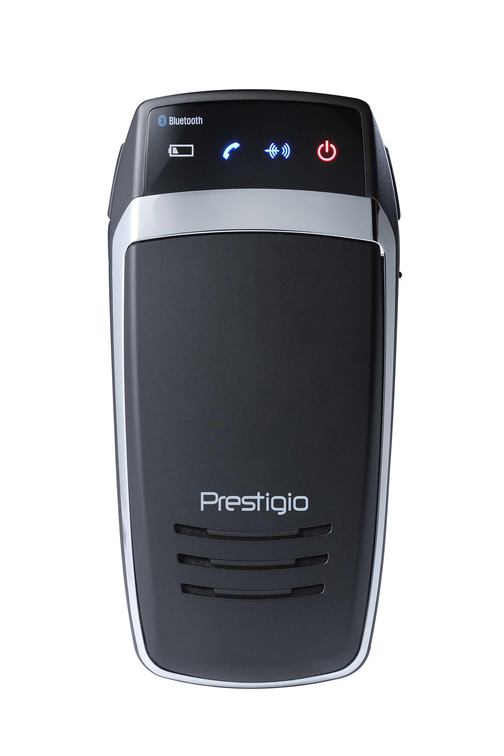 | Prestigio Bluetooth Car Kit | 1
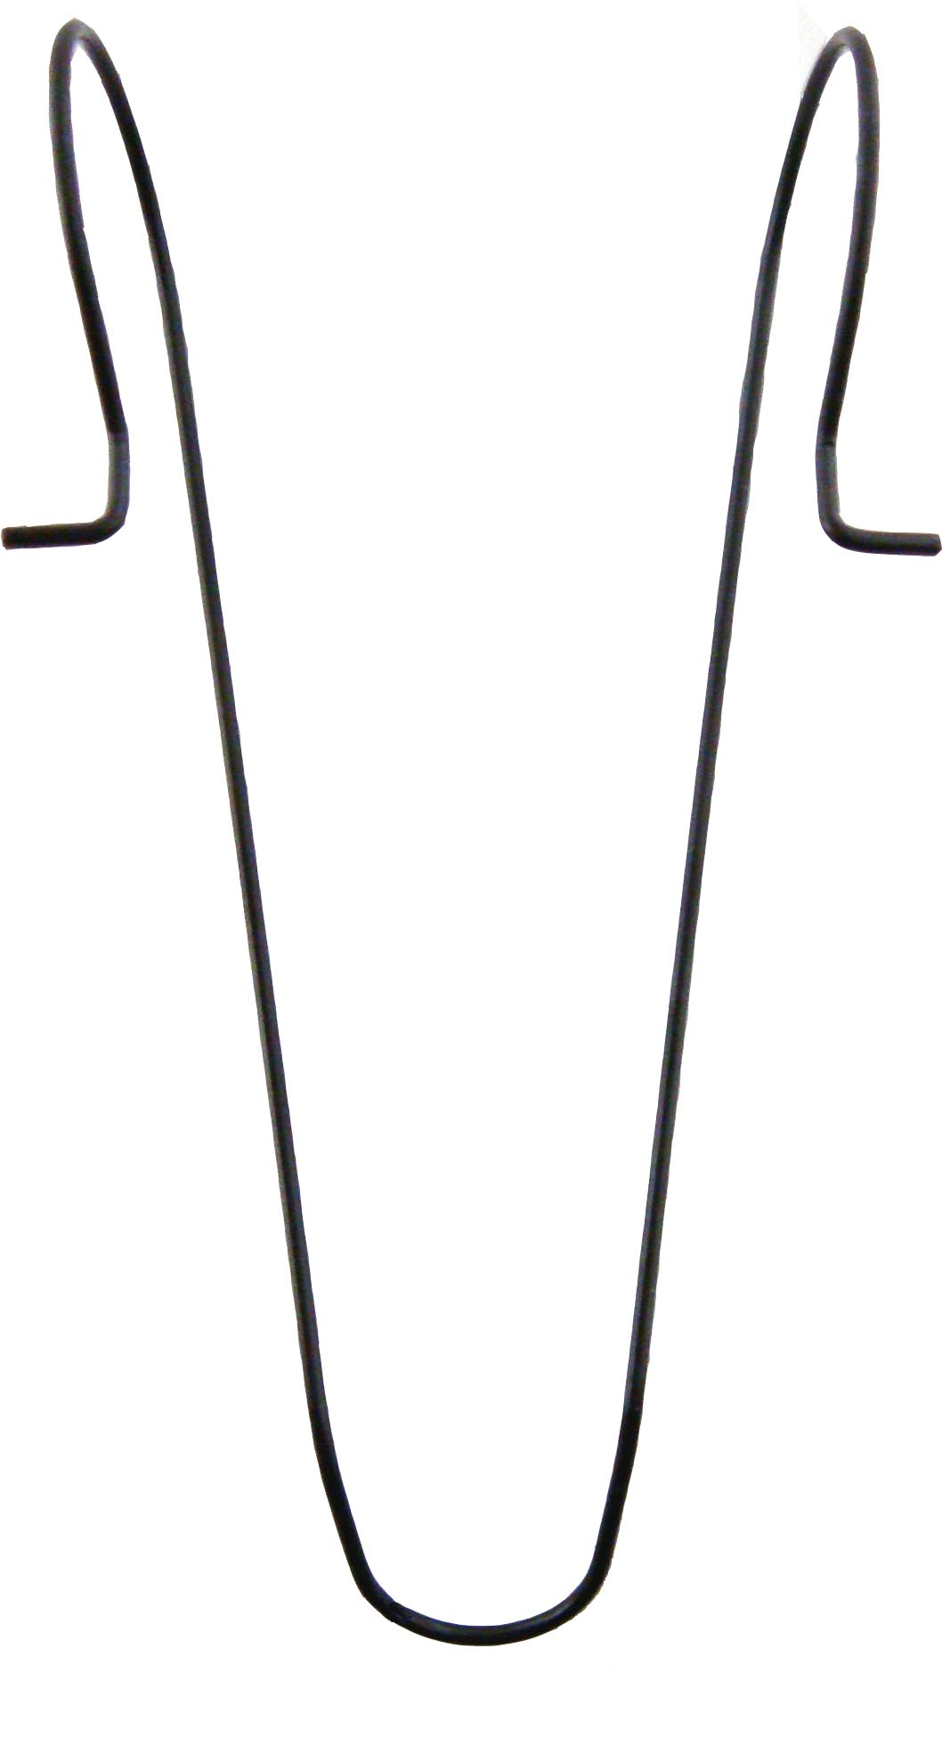 | Кліпса Visor | 1
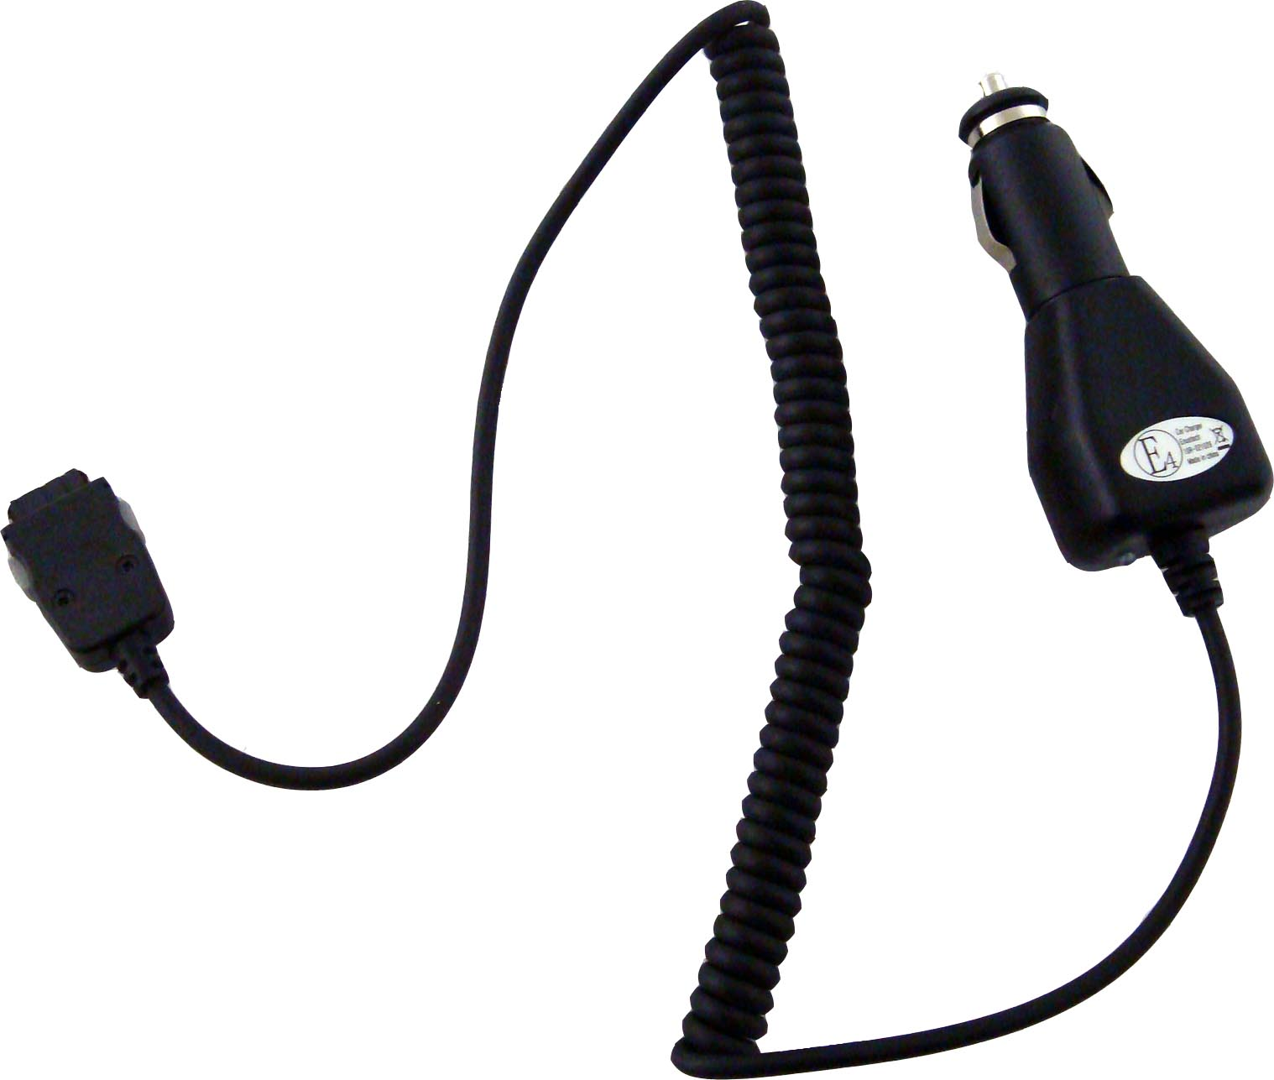 | Автомобільний зарядний пристрій | 1
 | Довідник користувача | 1
 | Документаційний CD | 1

  - Вигляд виробу

Зображення в цьому документі призначені лише для використання в якості прикладу. В дійсності пристрій може дещо відрізнятися від зображеного.
1
5
2
3
4
6
6
8
7
9

- Світлодіод Power Живлення
Горить червоним світлом, коли джерело живлення включене.
- Світлодіод Bluetooth
Режим очікування: Спалахує двічі кожні 2 секунди.
Режим зв’язку пристроїв: Періодично спалахує.
Активний режим: Постійно світиться.
- Світлодіод Status Стан
Горить в активному стані.
- Світлодіод Low Battery Акумулятор розряджений
Світиться коли акумулятор розряджений.
- Мікрофон
Голосовий прийом
- Кнопки регулювання сили звуку
Регулювання сили звуку:
Ліва кнопка – посилення звуку.
Права кнопка – зменшення сили звуку.
- Багатофункціональна кнопка Multi-Function
Вмикає пристрій
Активує зв’язок
Входить/виходить з режиму очікування.
- Гніздо для зарядки
Підключається до автомобільного адаптера для зарядки
- Колонки
Передає аналоговий/цифровий звук

- Зарядка пристрою

УВАГА:
Перед першим використанням рекомендується зарядити акумулятор Prestigio повністю. В протилежному випадку строк служби акумулятора може скоротитися.

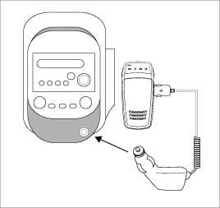 | - Вставте штекер в зарядний роз’єм, що встановлений в транспортному засобі.  - Вставте другий кінець в Prestigio Bluetooth Car Kit.  - Індикатор зарядного пристрою буде світитися червоним світлом під час зарядки; коли зарядка завершиться, червоне світло зміниться на зелене.  - Час повної зарядки пристрою складатиме приблизно 2 години.

ПОПЕРЕДЖЕННЯ:
Негайно вимкніть пристрій і від’єднайте адаптер живлення, якщо з’явились проблеми в роботі пристрою. Не намагайтесь відремонтувати пристрій без кваліфікованих спеціалістів, оскільки це може призвести до його пошкодження.

- Зв’язок пристроїв

- Для входу в режим зв’язку пристроїв натисніть і утримуйте кнопку Зменшення сили звуку Volume Down протягом 5 секунд.
- Отпустіть кнопку, коли світлодіод Bluetooth почне періодично спалахувати і світло буде супроводжуватись звуковим сигналом.
ПРИМІТКА:
Пристрій автоматично переходить в режим очікування, коли тривалість процесу зв’язку перевищує 2 хвилини. В разі необхідності відновіть запуск процесу.
- Підключіть Prestigio Bluetooth Car Kit до потрібного мобільного телефона. Вказівки щодо зарядки дивіться в інструкції з експлуатації мобільного телефона.
- Якщо запитується ключ доступа для виконання кодованого зв’язку, введіть 0000 на мобільному телефоні
- Основні функції

- Вмиканння/вимикання джерела живлення (ON/OFF)
- Для вмикання пристрою натисніть і утримуйте кнопку Multi-Function протягом 2 секунд.
- Для вимкнення пристрою натисніть і утримуйте цю кнопку протягом 5 секунд.
- Повторне підключення пристрою до мобільного телефону
В разі переривання зв’язку для його поновлення швидко натисніть кнопку Multi-Function.
- Відключення пристрою від мобільного телефону
Одночасно натисніть і утримуйте обидві кнопки регулювання сили звуку Volume Control протягом 1 секунди для відключення пристрою від мобільного телефону. Ця функція є доступною, коли між пристроями не йде обмін.
- Прийом викликів/Завершення викликів/Голосовий набір
- Для того, щоб відповісти на виклик, швидко натисніть кнопку Multi-Function.
- Для того, щоб завершити виклик, натисніть і утримуйте кнопку Multi-Function протягом 2 секунд.
- Коли пристрій знаходиться в режимі очікування, для того, щоб почати голосовий набір швидко натисніть кнопку Multi-Function.
- Переадресація викликів
- Для переадресації поточного виклику з мобільного телефону на Prestigio Car Kit швидко двічі натисніть кнопку Multi-Function.
- Для переадресації поточного виклику на мобільний телефон швидко двічі натисніть цю саму кнопку.
- Відхилення викликів
Натисніть і утримуйте кнопку Multi-Function Button для відмови прийому вхідного виклику без відповіді.
- Повторний набір останнього набраного номера
Двічі натисніть кнопку Multi-Function для повторного набору останнього набраного/прийнятого номера.
- Підвищення/зменшення сили звуку
Натискайте кнопки регулювання сили звуку Volume Control для регулювання сили звуку дзвінка/колонок в режимі очікування/режимі розмови, відповідно.
- Відключення звуку/Відновлення
Для відключення звуку натисніть одночасно обидві кнопки регулювання сили звуку Volume Control. Для відновлення знову натисніть ці кнопки.
- Автоматичне відключення джерела живлення
Пристрій автоматично відключається після роботи в режимі очікування протягом більше 1 години.
- Автоматичне включення
Prestigio Car Kit автоматично відновлює підключення з останнім синхронізованим мобільним телефоном, що знаходиться в діапазоні зв’язку, якщо пристрій включений.

- Перезавантаження пристрою

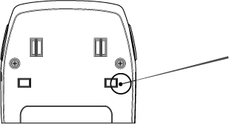 | Для відновлення заводських налаштувань Prestigio Car Kit просто натисніть кнопку Перезапуск RESET, розташування якої показано на схемі.  ПРИМІТКА:  Після перезапуску всі попередні записи щодо синхронізації будуть видалені.

- Усунення проблем в роботі

Якщо Prestigio Car Kit не працює належним чином, виконайте наступне. Майте на увазі, що ці інструкції стосуються лише найпростіших випадків. За усуненням проблем і за технічною підтримкою звертайтесь до місцевого авторизованого сервісного центру.
Проблема | Розв’язання/Можлива причина
Prestigio Car Kit не включається | Можливо, у пристрої розряджений акумулятор. Перед тим, як вмикати пристрій, зарядіть акумулятор.
Зв’язок не встановлюється/Неможливо виконати процес зв’язку. | - Скоротіть відстань між пристроями, наблизивши пристрої один до одного.  - Упевніться, що головний мобільний телефон знаходиться в режимі з’єднання за протоколом Bluetooth.  - Винесіть обидва пристрої із зони дії електричних пристроїв, що генерують сильні НВЧ/електромагнітні поля, таких як мікрохвильові печі, портативні радіостанції і т. ін.
Prestigio Car Kit не приймає телефонних викликів. | Упевніться, що головний мобільний телефон включений і функція передачі за протоколом Bluetooth активна.
Кнопки Prestigio Car Kit не працюють належним чином. | - Упевніться, що перед використанням пристрій був заряджений.  - Відновіть заводські налаштування пристрою.
- Додаток

  - Технічні характеристики виробу

Стандарт Bluetooth | Bluetooth 2.0
Потужність передачі | Клас 2 (максимум +4 децибели на міліватт)
Чутливість приймача | -82 децибели на міліватт
Діапазон зв’язку | до 10 метрів (33 фути)
Безпека | 128-бітне кодування
Гарнітура | Головна гарнітура, гарнітура хендз-фрі
Тип акумулятора | Літій-полімерна батарея
Ємність акумулятора | 1100мАчас
Тривалість зарядки | 2.5 години
Час роботи в режимі очікування | 15 днів
Тривалість роботи | 12 годин
Розміри | 60мм X 124мм X 13мм (довжина*ширина*глибина)
Вага | Приблизно 100г

  - Технічна підтримка і гарантійні зобов’язання

Інформація щодо технічної підтримки і гарантійних зобов’язань знаходиться на сайті www.prestigio.com.

  - Заява про обмежену відповідальність

Ми доклали всіх зусиль для того, щоб інформація і інструкції, що містяться в цій інструкції з експлуатації, були точними і повними. Відповідальність за будь-які помилки або випущення не може і не буде прийнята. Компанія Prestigio залишає за собою право вносити будь-які змінення в будь-якому виробі без попередження.

